Налаштування деяких режимів в бездротовому Image 2D
сканері штрих-кодів MINDEO CS2290

АКТИВАЦІЯ РЕЖИМУ «ІНВЕНТАРИЗАЦІЯ»
Для запуску режиму «Інвентаризація» оператору достатньо відскакувати розміщений нижче управляючий ШК. Ніяких додаткових налаштувань не потребується.


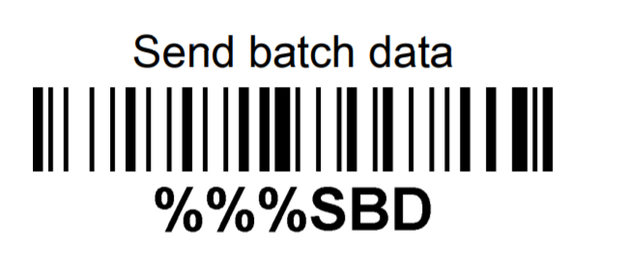
Для передачі даних необхідно відскакувати розміщений нижче управляючий ШК.

АКТИВАЦІЯ РЕЖИМУ «ЗБОРУ ДАНИХ OFF-LINE»
В режимі «Збору даних off-line», при втраті зв'язку з базою, сканер буде зберігати відскановані ШК в пам'яті пристрою і, після відновлення зв'язку, автоматично завантажує ШК до приймаючого пристрою. Для запуску режиму оператору достатньо відскакувати розміщений нижче управляючий ШК.


АКТИВАЦІЯ РЕЖИМУ «СТАНДАРТНИЙ»
Для передачі даних в режимі реального часу «Стандартний» оператору достатньо відскакувати розміщений нижче управляючий ШК, який відключить раніше активовані.
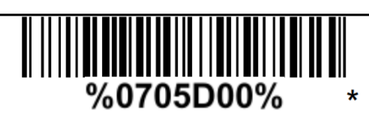

АКТИВАЦІЯ РЕЖИМУ «BLUETOOTH MODE»
Для підключення сканеру через bluetooth до іншого пристрою, оператору достатньо відскакувати розміщений нижче управляючий ШК.

Для зменшення затримки передачі даних в режимі «bluetooth mode», оператору достатньо відскакувати розміщений нижче управляючий ШК
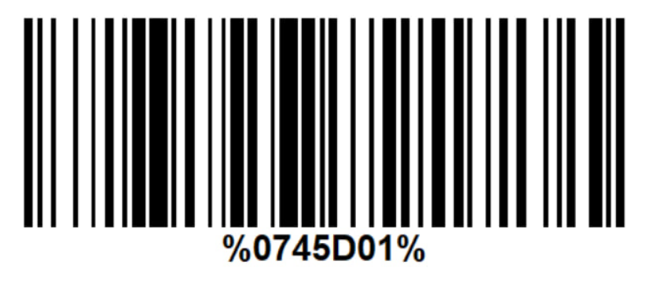
СКИНУТИ ДО ЗАВОДСКИХ НАЛАШТУВАНЬ

Для повернення налаштувань сканера до заводських налаштувань відскакувати розміщений нижче управляючий ШК.

